**Obrázky vyjádřete citoslovcem**

MC900424696[1]

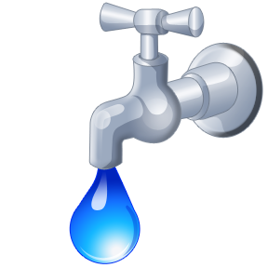

MC900441411[1]

MC900329496[1]

MC900104986[1]

MC900337918[1]

Práce ve skupinkách na koberci

|  |  |  |  |  |
| --- | --- | --- | --- | --- |
| **Podstatná jména** | **Přídavná jména** | **Zájmena** | **Číslovky** | **Slovesa** |
| **Příslovce** | **Předložky** | **Spojky** | **Částice** | **Citoslovce** |
| ale | strom | včera | au | spadl |
| patery | krásný | on | ano | před |
| kopřiva | protože | slibný | vedle | jejich |